Урок "Плотность вещества"
Урок по физике «Плотность вещества»
7класс
Тип урока: Урок изучения и первичного закрепления нового материала
Вид урока: Эвристическая беседа, решение задач, проведение исследования.
Оборудование: Мультимедийный проектор, компьютер, тела разного объема, весы, мензурки.
Цель урока: Сформировать понятие новой физической величины – плотности, вывести формулу, рассмотреть её характеристики, (определение, формула, единицы измерения).
Задачи урока:
-образовательные: закрепление понятий массы, объёма, плотности, правил перевода единиц измерения;
-закрепление навыков по расчёту массы, объёма тела и плотности вещества;
-развивающие: развитие интереса к предмету, кругозора, умения логически мыслить;
-воспитательные: прививать любовь к точным наукам;
-способность к коллективным логическим рассуждениями и работе в парах;
-коррекция внимания, логического мышления, памяти.
Педагогические технологии: исследовательская, проблемная, личностно-ориентированная, коррекционно-развивающая.
Планируемые результаты изучения:
- предметные: дать понятие плотности вещества; вывести формулу для определения плотности; научить учащихся пользоваться таблицей плотностей.
- метапредметные:
1) личностные: демонстрировать желание осваивать новые действия, участвовать в творческом созидательном процессе, осознавать себя как индивидуальность и одновременно как член общества.
2) регулятивные: принимает и сохраняет учебную задачу, планирует в сотрудничестве с учителем и одноклассниками или самостоятельно необходимые действия, операции по плану.
3) познавательные: понимает информацию, представленную в изобразительной, схематичной, модельной форме, использует знаково-символические средства для решения различных учебных задач.
План урока:
Организационный момент.
Актуализация знаний. Исследование.
Изучение нового материала
Физминутка
Закрепление изученного материала
Контроль знаний
Домашнее задание, подведение итогов
Рефлексия
Ход урока:
Организационный момент.
-Здравствуйте, ребята, присаживайтесь.
-А теперь, ребята, сосредоточьтесь на том, что в кабинете есть только вы, я и физика.
-Эпиграфом к нашему уроку я взяла слова Альберта Эйнштейна «Радость видеть и понимать – есть самый прекрасный дар природы».
Как вы понимаете смысл этих строк? (ответы детей)
Актуализация знаний. Исследование.
Учитель: Ребята, как вы думаете, зависит ли масса тела, от его объема? (предполагают, отвечают)
Сейчас мы проведем исследование по зависимости массы тела, от его объёма.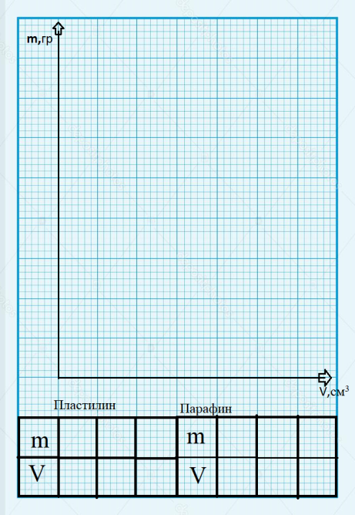
На столе перед детьми три куска пластилина и три свечки на веревочке разных размеров, электронные весы, мензурка с водой, планшетка.
Дети проводят практическую работу, строят график на планшетке.
Учитель: ну что ребята, зависит масса от объёма? И как зависит?
Ученики: рассуждают и приходят к выводу, что между величинами прямая пропорциональность.
Сдают оборудование.
Учитель: Ребята, но обратите внимание, как быстро растет масса пластилина по сравнению с парафином с увеличением объёма, почему так происходит и от чего это зависит?
Здесь мы и вводим коэффициент пропорциональности, плотность.
Учитель: откройте свои тетради, запишите сегодняшнее число и тему урока «Плотность вещества».
Изучение нового материала
Записываем пропорциональность V ~ m
Вводим коэффициент пропорциональности, плотность.
Масса, приходящаяся на единицу объема - это и есть плотность.
Плотность обозначается буквой ρ (греч. буква «ро»)
Делаем запись m= ρV Дети выводят формулу для расчета плотности.
ρ= m/V
Учитель: Как любая физическая величина плотность имеет свою размерность. Вспомните в чем Масса и объём измеряется в СИ.
А теперь выведите единицу измерения плотности, Дети выводят единицу измерения плотности
[ ρ ] = кг/м³
Вернёмся к нашему волшебному треугольнику.
Теперь вы знаете все зависимости между величинами участвующими в формуле, составьте треугольник самостоятельно.
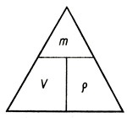
Глядя, на него вы теперь сами можете сказать, как найти каждую из этих величин. (дети выводят формулы)
Делаем вывод : Плотностью называется физическая величина, равная отношению массы тела к его объему.
Запишем определение плотности в тетрадь.
Внесистемные единицы [ г/см³]
- Как перевести плотность из г/см3 в кг/м3?

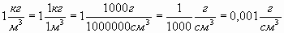

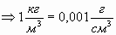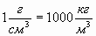

Давайте переведём ед-цы в систему СИ:

1,2 г/см3=
25г/см3=
25 г/см3=
Учитель: Плотности определены практически для всех веществ и внесены в специальные таблицы. У вас в учебнике на страницах …… есть таблицы, в которых прописаны плотности твердых, жидких и газообразных веществ, которыми в дальнейшем мы будем пользоваться для решения задач.
(Работа с таблицей. Объясняет составные части таблицы.)
Определите по таблице:
Плотности веществ имеющих наибольшую плотность? Наименьшую плотность? Твердые, жидкие и газообразные вещества.
Показывает напёрсток.
Напёрсток соизмерим с объёмом 1 см3. Какая бы масса воды вместилась бы в напёрсток объёмом 1 см3, нефти, ртути, масла подсолнечного.
Показывает кубик.
Кубик соизмерим с объёмом 1 см3. Какой массы был бы кубик, если бы он был из серебра? Из золота? Из меди? Из льда? Из сахара?
Что же показывает нам плотность? Плотность алюминия 2700 кг/м³. Что означает это число?
Проблемный вопрос: Почему плотность одного и того же вещества в твердом, жидком, и газообразном состояниях различна?
От чего зависит плотность вещества исходя из молекулярного строения?
Вводится физический смысл плотности: «Плотность показывает, чему равна масса вещества в единице объёма»
- Существует прибор для измерения плотности жидкости – ареометр, его действие основано на применении силы Архимеда, изучение которой у нас будет позже. Для измерения плотности используют ареометр. Это стеклянная трубка, в нижней части которой находится балласт – дробинки, чтоб он в жидкости занимал вертикальное положение. Глядя на его шкалу, находят значение плотности. Они используются для различных жидкостей, поэтому многие из ареометров имеют особое название: спиртомер, бензиномер…

III.Физминутка (тематическая)
Сегодня с физикой всех вас
Знакомит наш десятый класс. (руки поднимаем, опускаем
Даст на всё она ответы ,
Почему сегодня ветер? ( круговые движения руками )
Почему растает лёд
Возле тёплой печки , ( присели- встали)
Почему легко задуть
Пламя яркой свечки? ( подули на руку)
Почему нам в море плавать
Так легко и просто , (имитируем движения пловца)
Почему нельзя увидеть
Днём на небе звёзды ? ( поморгали глазами)
Как нам правильно стирать
Белое, цветное… (имитируем стирку)
Как мы можем ощутить
Тяготение земное. ( подпрыгнули)
Всё расскажет вам наука
Очень замечательная, (дыхательные упражнения)
Мы желаем изучать
Вам её внимательно.

IV.Закрепление изученного материала
Учитель: Молодцы ребята! Присаживайтесь. А теперь давайте сыграем в игру «Кто хочет стать миллионером» по теме Плотность (ссылка: https://learningapps.org/131248 )

V. Контроль знаний: Тест для самопроверки
Задание 1
Плотность - это физическая величина, показывающая

1) сколько в теле молекул
2) чему равна масса тела из данного вещества
3) что массы разных тел неодинаковы
4) массу вещества в единице объёма

Задание 2
Как определить плотность вещества?
1) Измерить массу тела, сделанного из этого вещества
2) Определить массу тела и его размеры
3) Найти массу тела из данного вещества, его объём и разделить массу на объём
4) Сравнить массы двух тел из данного вещества

Задание 3
Плотность нефти 800 кг/м³. Что это значит?
1) Что 1 м³ нефти имеет массу, равную 800 кг
2) Что масса нефти должна быть выражена в кг, а объём в м³
3) Что масса нефти равна 800 кг при любом объёме

Задание 4
Плотность стекла 2500 кг/м3. Выразите её в г/см³.

1) 2500 г/см³
2) 2,5 г/см³
3) 250 г/см³
4) 25 г/см³

Задание 5
Плотность алюминия 2,7 г/см³. Выразите её в кг/м³.

1) 2,7 кг/м³
2) 27 кг/м³
3) 270 кг/м³
4) 2700 кг/м³

Задание 6
На рисунке показаны три шара, имеющие равные массы. Какой из них обладает наибольшей плотностью?
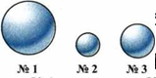

1) № 1
2) №2
3) №3
4) Плотности шаров одинаковы

Задание #7
Какой из кубиков равного объёма, представленных на рисунке, имеет наименьшую плотность?
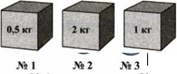

1) № 1
2) №2
3) №3
4) Плотности одинако
(Ответы на доске. Дети выполняют взаимопроверку. )
VI. Домашнее задание, подведение итогов
п.22 упр.7 (1-3)
VII.Рефлексия
Учитель: Выберите пожалуйста одно предложение и закончите его
Сегодня я научился…
Для меня было открытием , что…
Мне было трудно…
Было интересно узнать…
Спасибо за урок!

